1. tabel TRANSPORTATION_MODE

|  |  |  |  |
| --- | --- | --- | --- |
| NAMA FIELD | TIPE DATA | FUNGSI | HUBUNGAN DENGAN TABEL LAIN |
| TRANSPORTATION_CODE | CHAR | YANG MENJADIKAN UNIK DAN SEBAGAI IDENTITAS DARI MASING-MAISNG KENDARAAN. | AKAN TURUN MENJADI FOREIGN KEY PADA TABLE TRAVEL |
| TRANSPORTATION_NAME | VARCHAR | JENIS KENDARAAN | - |
| TRANSPORTATION_SPEED | FLOAT | KECEPATAN KENDARAAN | - |

QUERY-QUERY YANG AKAN DIPERLAKUKAN PADA TABEL :  
1. CREATE TABLE

Query : CREATE table TRANSPORTATION_MODE (‘TRANSPORTATION_CODE CHAR() PRIMARY KEY NOT NULL’, ‘TRANSPORTATION_NAME VARCHAR() NOT NULL’, ‘TRANSPORTATION_SPEED FLOAT NOT NULL’);

2. INSERT

Jika ingin menambahkan transportasi baru tabel : INSERT into TRANSPORTATION_MODE (‘TRANSPORTATION_CODE’, ‘TRANSPORTATION_NAME’, ‘TRANSPORTATION_SPEED’) VALUES ()

3. SELECT

Jika ingin menampilkan seluruh isi data dari tabel TRANSPORTATION_MODE : SELECT * FROM TRANSPORTATION_MODE;

Jika ingin menampilkan data kecepatan dari kendaraan mobil : SELECT TRANSPORTATION_SPEED FROM TRANSPORTATION_MODE WHERE TRANSPORTATION_NAME=CAR;

Jika ingin menampilkan data kecepatan dari kendaraan motor : SELECT TRANSPORTATION_SPEED FROM TRANSPORTATION_MODE WHERE TRANSPORTATION_NAME=MOTOR CYCLE;

Jika ingin menampilkan data kecepatan dari kendaraan pesawat : SELECT TRANSPORTATION_SPEED FROM TRANSPORTATION_MODE WHERE TRANSPORTATION_NAME=PLANE;

Jika ingin menampilkan data kecepatan dari kendaraan kereta : SELECT TRANSPORTATION_SPEED FROM TRANSPORTATION_MODE WHERE TRANSPORTATION_NAME=TRAIN;

Jika ingin menampilkan data kecepatan jika berjalan kaki : SELECT TRANSPORTATION_SPEED FROM TRANSPORTATION_MODE WHERE TRANSPORTATION_NAME=WALK;

SS :

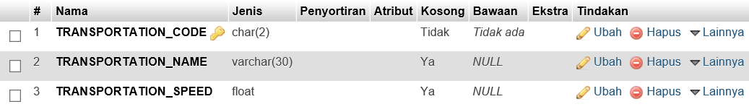

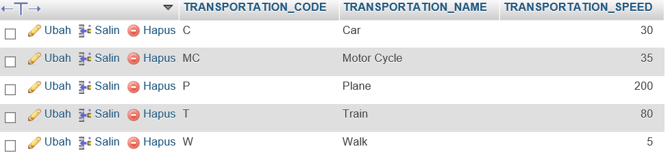

2. tabel EVENT

|  |  |  |  |
| --- | --- | --- | --- |
| NAMA FIELD | TIPE DATA | FUNGSI | HUBUNGAN DENGAN TABEL LAIN |
| EVENT_ID | Long integer |  | AKAN TURUN MENJADI FOREIGN KEY PADA TABLE TRAVEL |
| EVENT_NAME | Variable characters |  | - |
| START_EVENT | DATE & TIME |  | - |
| END_EVENT | DATE & TIME |  | - |
| NOTE | TEXT |  | - |
| PLACE | VARCHAR |  | - |

QUERY-QUERY YANG AKAN DIPERLAKUKAN PADA TABEL :  
1. CREATE TABLE

CREATE TABLE EVENT (‘EVENT_ID Long integer() PRIMARY KEY AUTO INCREMENT NOT NULL ’,’EVENT_NAME Variable characters() NOT NULL’,’START_EVENT DATE & TIME() NOT NULL ’,’END_EVENT DATE & TIME() NOT NULL’,’NOTE TEXT()’,’PLACE’)

2. INSERT

Jika ingin mengisi/menambah data pada tabel EVENT : INSERT into EVENT(‘EVENT_ID’,’ EVENT_NAME’,’ START_EVENT’,’ END_EVENT’,’ NOTE’,’ PLACE’) VALUES ()

3. SELECT

Jika ingin menampilkan seluruh isi data dari tabel EVENT : SELECT * FROM EVENT;

Jika ingin menampilkan seluruh data tabel dimana jika yang di ketahui nya id : SELECT * FROM EVENT WHERE EVENT_ID=1;

SS :

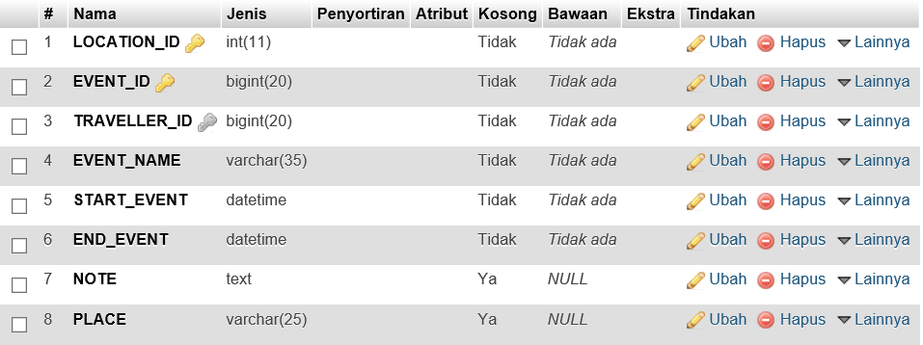

3. tabel CITY

|  |  |  |  |
| --- | --- | --- | --- |
| NAMA FIELD | TIPE DATA | FUNGSI | HUBUNGAN DENGAN TABEL LAIN |
| CITY_CODE | CHAR |  | AKAN TURUN SEBAGAI FOREIGN KEY PADA TABEL PROVINCE |
| CITY_NAME | VARCHAR |  | - |
| PROVINCE_CODE |  |  |  |

QUERY-QUERY YANG AKAN DIPERLAKUKAN PADA TABEL :  
1. CREATE TABLE

CREATE TABLE CITY (‘CITY_CODE CHAR() PRIMARY KEY NOT NULL’,’ CITY_NAME VARCHAR() NOT NULL’)

2. INSERT

Jika ingin menambahkan data baru pada tabel CITY : INSERT into CITY (‘CITY_CODE’,’ CITY_NAME’) values ()

3. SELECT

Jika ingin menampilkan seluruh isi data dari tabel CITY : SELECT * FROM CITY;

Jika ingin menampilkan nama kota saja dari tabel CITY : SELECT CITY_NAME FROM CITY;

SS :

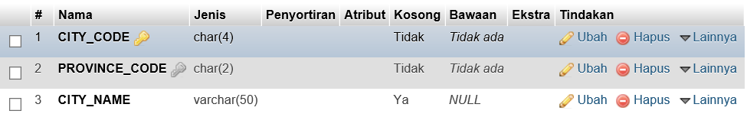

4. tabel PROVINCE

|  |  |  |  |
| --- | --- | --- | --- |
| NAMA FIELD | TIPE DATA | FUNGSI | HUBUNGAN DENGAN TABEL LAIN |
| PROVINCE_CODE | CHAR |  |  |
| PROVINCE_NAME | VARCHAR |  |  |

QUERY-QUERY YANG AKAN DIPERLAKUKAN PADA TABEL :  
1. . CREATE TABLE

CREATE TABLE PROVINCE (‘PROVINCE_CODE

CHAR() PRIMARY KEY NOT NULL’,’ PROVINCE_NAME VARCHAR() NOT NULL’)

2. INSERT

Jika ingin menambahkan data baru pada tabel PROVINCE : INSERT into CITY (‘PROVINCE_CODE‘,’ PROVINCE_NAME’) values ()

3. SELECT

Jika ingin menampilkan seluruh isi data dari tabel PROVINCE : SELECT * FROM PROVINCE;

Jika ingin menampilkan nama provinsi dari tabel CITY : SELECT PROVINCE_NAME FROM PROVINCE;

SS :

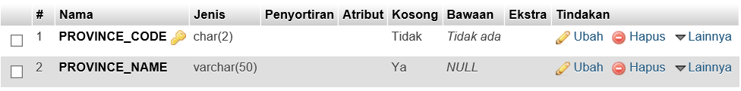

5. tabel TRAVELLER

|  |  |  |  |
| --- | --- | --- | --- |
| NAMA FIELD | TIPE DATA | FUNGSI | HUBUNGAN DENGAN TABEL LAIN |
| TRAVELLER_ID | LONG INTEGER |  |  |
| TRAVELLER_NAME | VARCHAR |  |  |
| TRAVELLER_EMAIL | VARCHAR |  |  |
| TRAVELLER_PASSWORD | VARCHAR |  |  |
| TRAVELLER_FULLNAME | VARCHAR |  |  |

QUERY-QUERY YANG AKAN DIPERLAKUKAN PADA TABEL :  
1.

CREATE TABLE IF NOT EXISTS `traveller` (

`TRAVELLER_ID` bigint(20) NOT NULL AUTO_INCREMENT,

`TRAVELLER_NAME` varchar(20) DEFAULT NULL,

`TRAVELLER_EMAIL` varchar(40) DEFAULT NULL,

`TRAVELLER_PASSWORD` varchar(25) DEFAULT NULL,

`TRAVELLER_FULLNAME` varchar(50) DEFAULT NULL,

PRIMARY KEY (`TRAVELLER_ID`)

)

2. INSERT

Jika ingin menambahkan/mengisi data pada tabel TRAVELLER : INSERT into TRAVELLER ( `TRAVELLER_ID`, `TRAVELLER_ID`,`TRAVELLER_EMAIL`, `TRAVELLER_EMAIL`, `TRAVELLER_PASSWORD`, `TRAVELLER_FULLNAME`) VALUES ()

3. SELECT

Jika ingin menampilkan semua data di tabel TRAVELLER : SELECT* FROM TRAVELLER;

SELECT TRAVELLER_NAME FROM TRAVELLER WHERE TRAVELLER_ID=1;

SS :

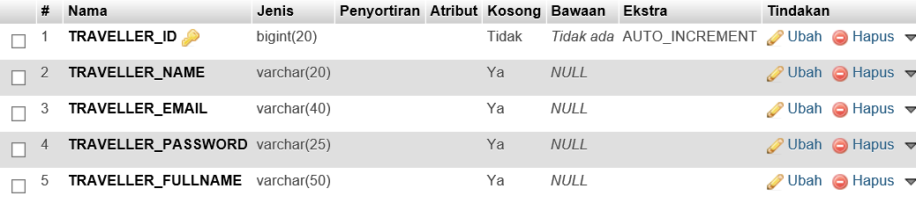

6. tabel LOCATION

|  |  |  |  |
| --- | --- | --- | --- |
| NAMA FIELD | TIPE DATA | FUNGSI | HUBUNGAN DENGAN TABEL LAIN |
| **LOCATION_IDKunci Utama** | INT |  |  |
| **CITY_CODE** | CHAR |  |  |
| **ADDRESS_PLACE** | VARCHAR |  |  |

QUERY-QUERY YANG AKAN DIPERLAKUKAN PADA TABEL :  
1. Create

CREATE TABLE IF NOT EXISTS `location` (

`LOCATION_ID` int(11) NOT NULL AUTO_INCREMENT,

`CITY_CODE` char(2) NOT NULL,

`ADDRESS_PLACE` varchar(55) DEFAULT NULL,

PRIMARY KEY (`LOCATION_ID`),

KEY `FK_HAS_CITY_LOC` (`CITY_CODE`)

)

2. INSERT

Jika ingin menambahkan/mengisi data pada tabel LOCATION : INSERT into LOCATION (`ADDRESS_PLACE`) VALUES ()

3. SELECT

SELECT * FROM LOCATION;

SELECT ADDRES_LOCATION FROM LOCATION WHERE LOCATION_ID=’’;

SS :

7. tabel distance

|  |  |  |  |
| --- | --- | --- | --- |
| NAMA FIELD | TIPE DATA | FUNGSI | HUBUNGAN DENGAN TABEL LAIN |
| distance | Float |  |  |

QUERY-QUERY YANG AKAN DIPERLAKUKAN PADA TABEL :

1. CREATE TABLE IF NOT EXISTS `distance` (

`START_LOCATION_ID` int(11) NOT NULL,

`END_LOCATION_ID` int(11) NOT NULL,

`DISTANCE` float DEFAULT NULL,

PRIMARY KEY (`START_LOCATION_ID`,`END_LOCATION_ID`),

KEY `FK_END_LOCATION` (`END_LOCATION_ID`)

)

2. INSERT

INSERT into DISTANCE (`DISTANCE`) VALUES ()

3. SELECT

SELECT * FROM DISTANCE;

SELECT DISTANCE FROM DISTANCE;

8. tabel Travel

|  |  |  |  |
| --- | --- | --- | --- |
| NAMA FIELD | TIPE DATA | FUNGSI | HUBUNGAN DENGAN TABEL LAIN |
| LOCATION_ID | Float |  |  |

1. CREATE TABLE IF NOT EXISTS `travel` (

`LOCATION_ID` int(11) NOT NULL,

`EVENT_ID` bigint(20) NOT NULL,

`TRANSPORTATION_CODE` char(2) NOT NULL,

`DEPATURE_TIME` datetime DEFAULT NULL,

PRIMARY KEY (`LOCATION_ID`,`EVENT_ID`),

KEY `FK_NEED` (`TRANSPORTATION_CODE`)

)

2. INSERT

INSERT INTO TRAVEL (depature_time) VALUES ()

3. SELECT

SELECT * FROM TRAVEL;